FORMULARIO ESTADISTICA DESCRIPTIVA

Tabla de frecuencias datos agrupados:
N° de intervalos= 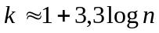 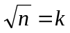

Recorrido= 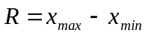

Amplitud=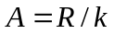

Estadísticos de tendencia Central:

* Mediana=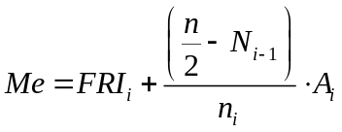 Percentiles=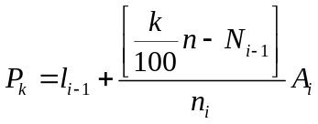
FRI = l

* Media=

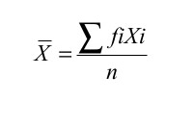

*Moda= M_{i} = m_{i}

Estadísticos de Dispersión:

Desviación estándar= S=s =
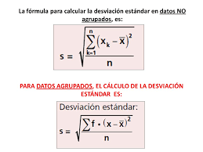
Varianza = S²=
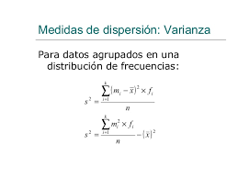

Coeficiente de variación=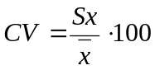

Coeficientes de Asimetria=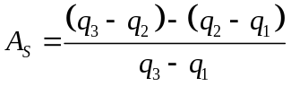 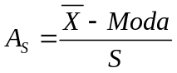
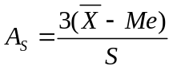

Recorrido inter cuartílico=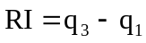

Límites de diagrama de caja

Limites inferior 1=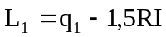 Limite superior2= 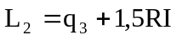
Limite inferior 0=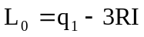 Limite supeior 3= 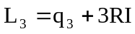

MODELO DE REGRESION LINEAL SIMPLE

